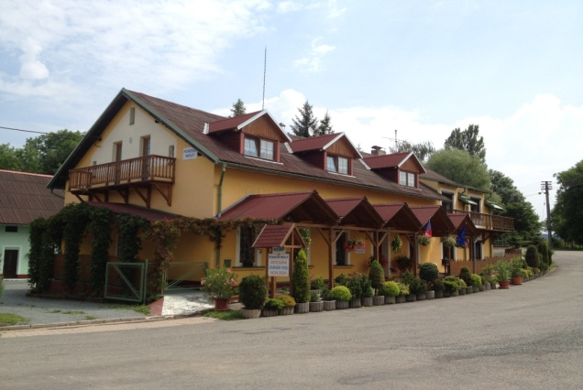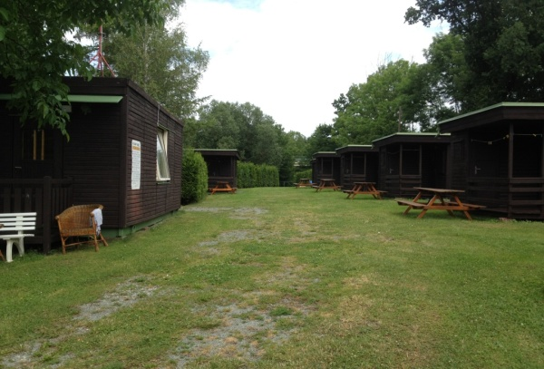
Ceník ubytování
Penzion - dvoulůžkový pokoj 590,-
850,-
- třílůžkový pokoj 1250,-

Kemp - třílůžková chatka 360,-
- čtyřlůžková chatka 480,-
- každé další lůžko 120,-
- stan / den 100,-
- osoba ve stanu / den 50,-
- auto / den 30,-
- moto / den 30,-
- pes / den 50,-

Poplatek OÚ osoba / den 6,-

